1. npm i grammy dotenv nodemon – создание библиотеки
2. npm init –y - создание .json файла

Для запуска автоматического старта тг бота необходимо в файлике .json удалить скрипт и добавить новый скрипт. После чего через терминал можно вбить команду –npm start, которая запустит работу тг бота.

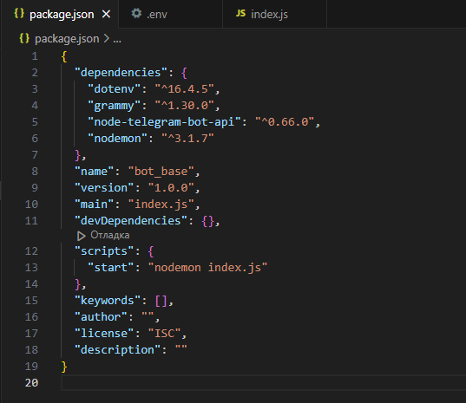

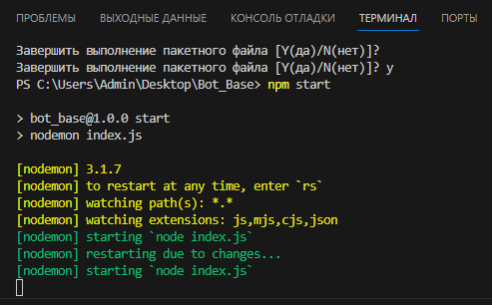

Используемые технологии

1. **Node.js**: Серверная платформа для выполнения JavaScript-кода.
2. **grammY**: Фреймворк для создания Telegram-ботов.
3. **sqlite**: Встраиваемая база данных для хранения результатов пользователей.
4. **date-fns**: Библиотека для форматирования дат и времени.
5. **dotenv**: Модуль для загрузки переменных окружения из .env файла.